|  |  |
| --- | --- |
|  |  |

**ПЛАН ЗАСТРОЙКИ**

**по компетенции «Преподавание технологии»**

**Итоговый (межрегиональный) этап Чемпионата по профессиональному мастерству «Профессионалы»**

***_Оренбургская область_***

(регион проведения)

2024 г.

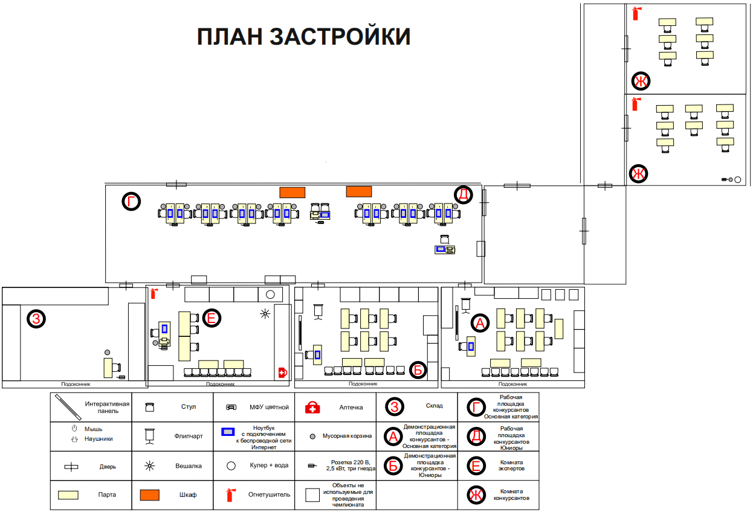

Актуальный план застройки для проведения чемпионата вычерчен в соответствии с принятыми в компетенции условными обозначениями с применением компьютерных программ и с учетом наименований инфраструктурного листа

При составлении плана застройки учтены требования инструкции по охране труда.

Зона работы главного эксперта размещается в комнате экспертов.